平成２８年（２０１６年）３月３日
滋賀県小学生バレーボール連盟
関 係 者 各 位
滋賀県小学生バレーボール連盟
会長 徳 田 寿

平成２８年度（２０１６年度） 定期総会のお知らせ

向春の候 皆様におかれましては益々ご清祥のこととお慶び申し上げます。
さて、平成２８年度（２０１６年度）の定期総会を下記の通り開催致します。公私ともご多用のこととは存じますが、よろしくご出席をお願い致します。

記

１ 日時 平成２８年（２０１６年）４月３日（日）
９：３０～１２：００

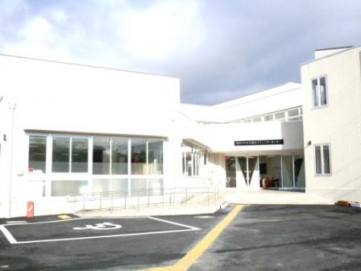
２ 会場 五個荘コミュニティセンター大ホール
東近江市五個荘小幡町３１８番地
tel ０７４８－４８－２７３７

３ 内容
＊平成２７年度（２０１５年度）事業報告・決算報告について
＊平成２８年度（２０１６年度）事業計画・予算承認について
＊その他

４ その他
＊今年度連盟加盟される単位団は、必ず各団指導者１名・保護者１名の参加をお願いします。やむを得ない事情で参加できない団に関しては、ブロック長に事情を説明の上、委任状を提出してください。
＊準備・最終打ち合わせ等の関係上、常任理事は９時００分に同会場に集 合ください。
＊会場付近に駐車場がありますが、限りがありますのでなるべく乗り合わせでお願いします。

